中国铁矿石价格指数（CIOPI）

中国钢铁工业协会 2017年7月28日印发

一、进口铁矿石价格（OPI）
7月28日，直接进口铁矿石62%品位干基粉矿到岸价格为69.12美元/吨（即1.1148美元/吨度），环比每吨上升0.19美元，升幅为0.28%；当月平均价格为65.63美元/吨。
7月28日，现货贸易进口铁矿石62%品位干基粉矿人民币含税价格为575.84元/吨，环比每吨上升4.08元，升幅为0.71%，当月平均价格为543.66元/吨。
7月28日，直接进口铁矿石58%品位干基粉矿到岸价格为58.14美元/吨（即1.0024美元/吨度），环比每吨上升0.31美元，升幅为0.54%；当月平均价格为54.98美元/吨。
7月28日，现货贸易进口铁矿石58%品位干基粉矿人民币含税价格为473.74元/吨，环比每吨上升5.17元，升幅为1.10%，当月平均价格为441.78元/吨。
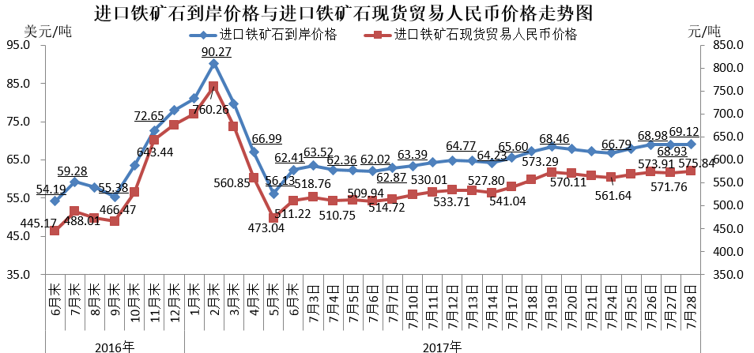
二、国产铁矿石价格
7月28日，国产铁矿石62%品位干基铁精矿含税价格为577.63元/吨，环比持平，比进口铁矿石高1.79元/吨，升幅为0.31%；当月平均价格为568.00元/吨，比进口铁矿石高24.34元/吨，升幅为4.48%。
7月28日，国产铁矿石65%品位干基铁精矿含税价格为642.34元/吨，环比持平；当月平均价格为631.41元/吨。
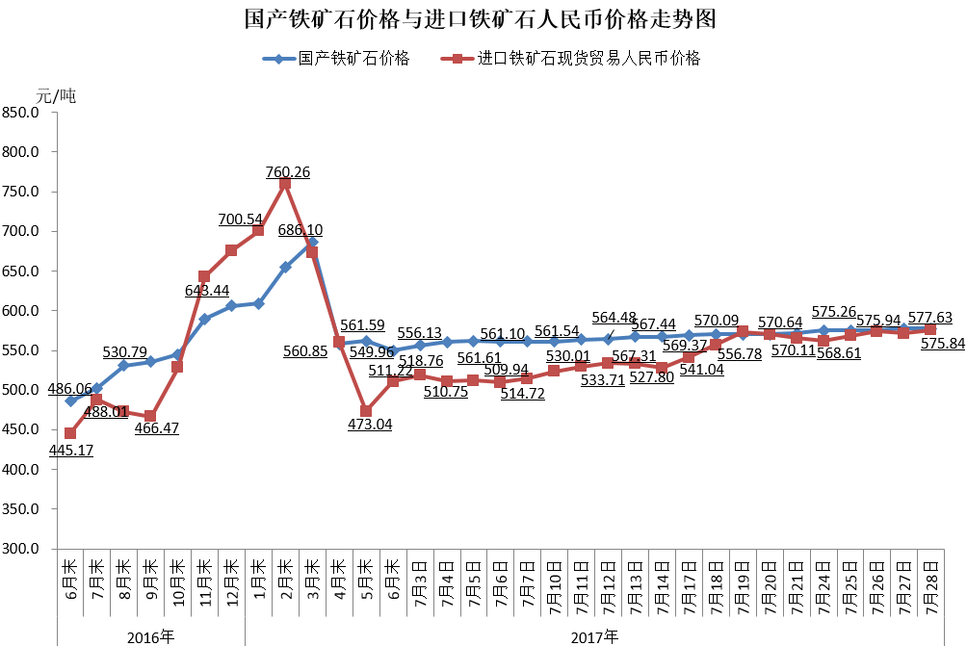
三、中国铁矿石价格指数（CIOPI）
7月28日，中国铁矿石价格指数（CIOPI）251.78点，环比上升0.61点，升幅为0.24%。其中：国产铁矿石价格指数为224.48点，环比持平；进口铁矿石价格指数为255.91点，环比上升0.70点，升幅为0.28%。
